农业品牌目录申报系统操作手册
农业品牌办公室
2019-7-30

一、品牌申报流程图
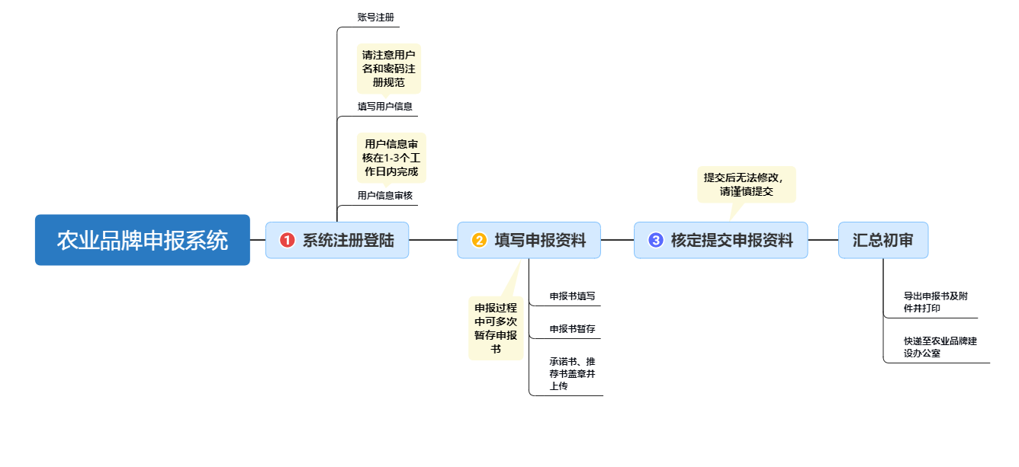

二、申报指南

1.系统注册登陆 申报主体登录中国农产品市场与品牌网（www.chama.org.cn）点击在线申报，进入登录/注册界面。
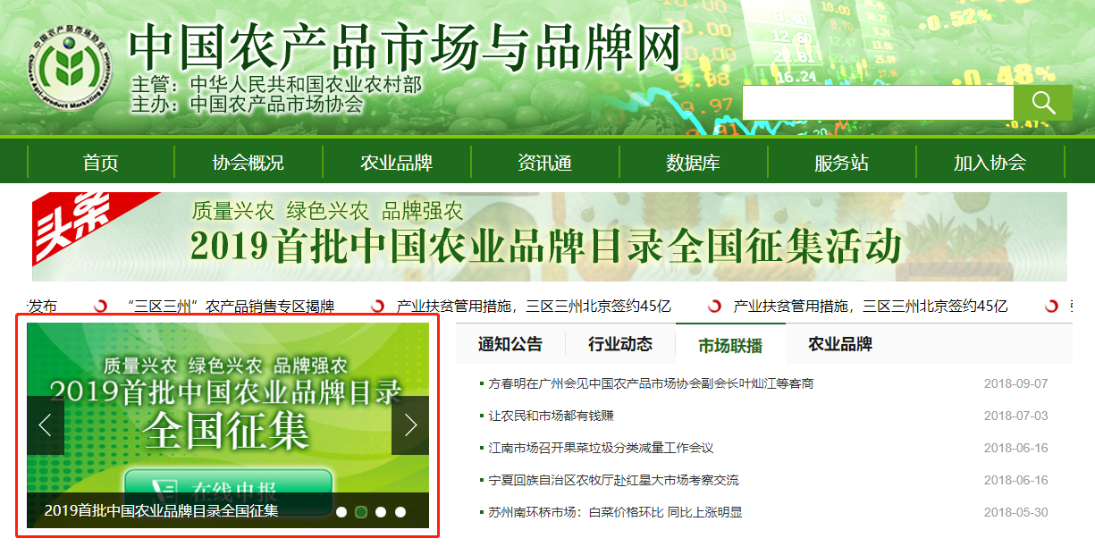
登陆页面

未注册的新用户点击“新会员注册”，根据系统要求填写用户名、密码、获取验证码并填写确认注册后，才能通过登陆页面进入系统。
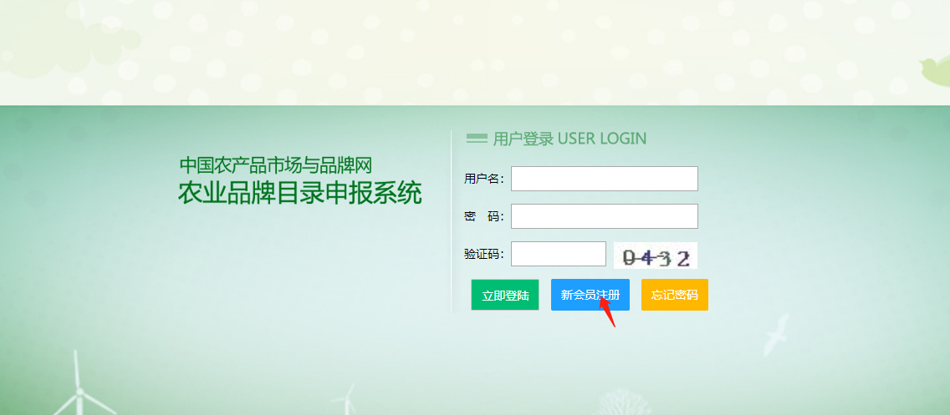
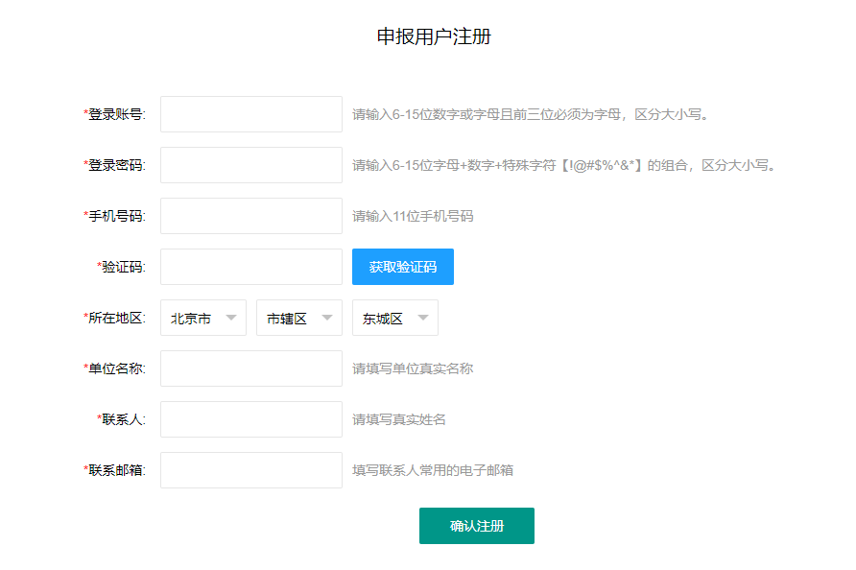
②已注册用户直接输入用户名、密码和验证码进入申报系统。
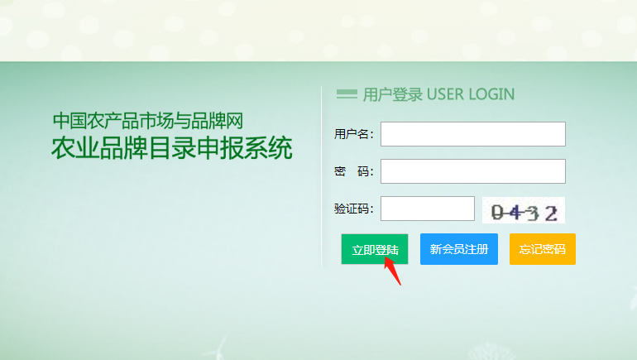

申报用户信息审核
请认真按照要求填写注册相关信息，确认注册后，农业品牌建设办公室在1至3个工作日内完成用户信息审核。届时请关注系统审核状态，审核结果也会以短信的方式发送至注册时绑定的手机。
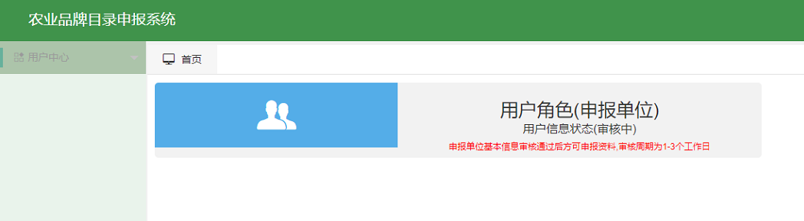
系统审核通过后，用户正常登录系统会有系统提示。见下图：
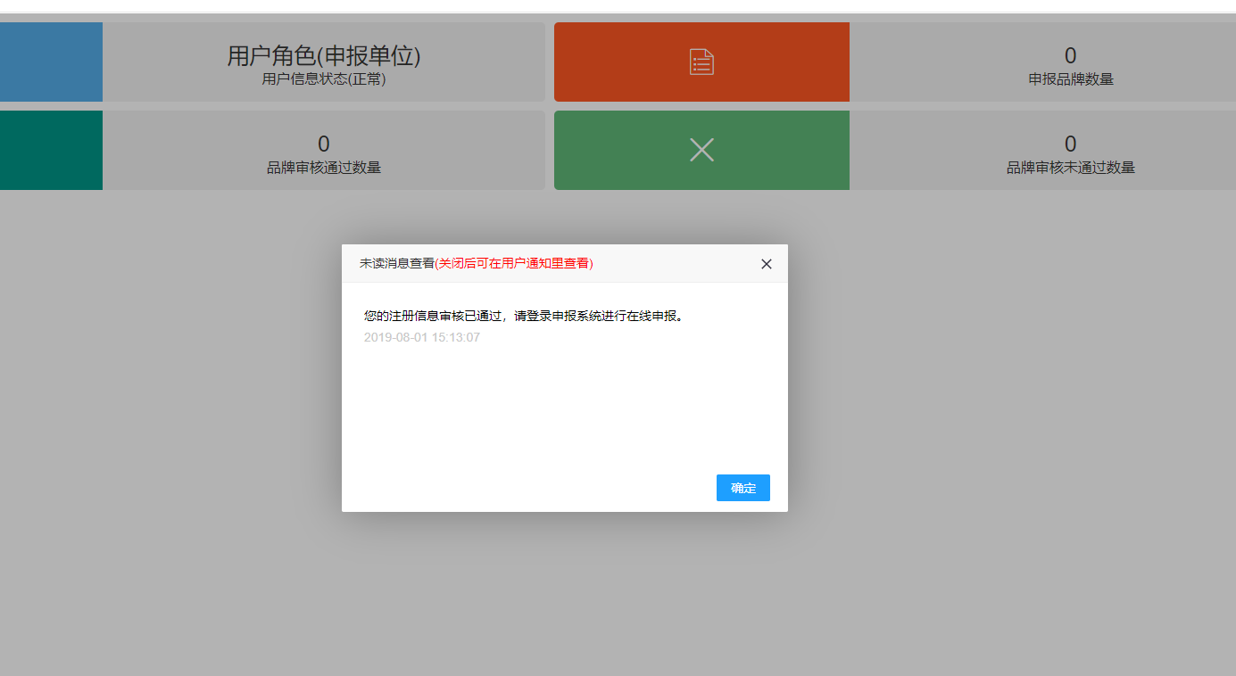

2.填写申报资料
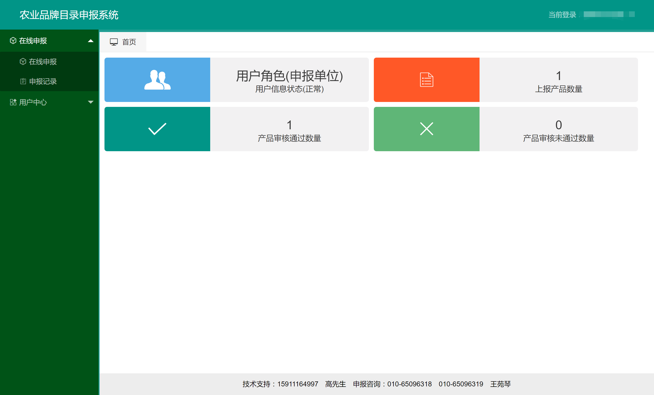
申报主体登录系统后，点击在线申报栏中的“在线申报”按钮进行资料填写。（见下图）填写后的内容可以在“申报记录”中查看。
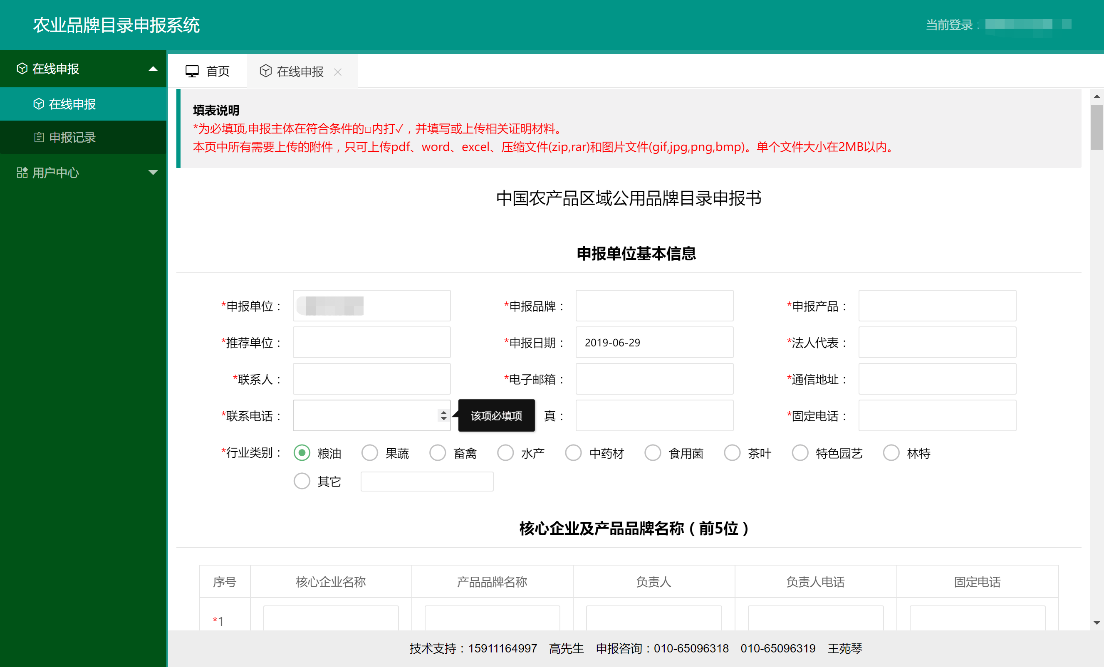

申报书填写页面
●申报注意事项
①在线填写申报信息时，要认真阅读填写说明，分清必填项和选填项，确保申报信息的真实性和准确性。
②勾选项如有要求上传附件或填写对应数据请务必填写，如有缺项，提交时会无法提交。如下图所示：勾选项要填写对应数据或上传文件图片等附件。如有缺项，提交时会无法提交。
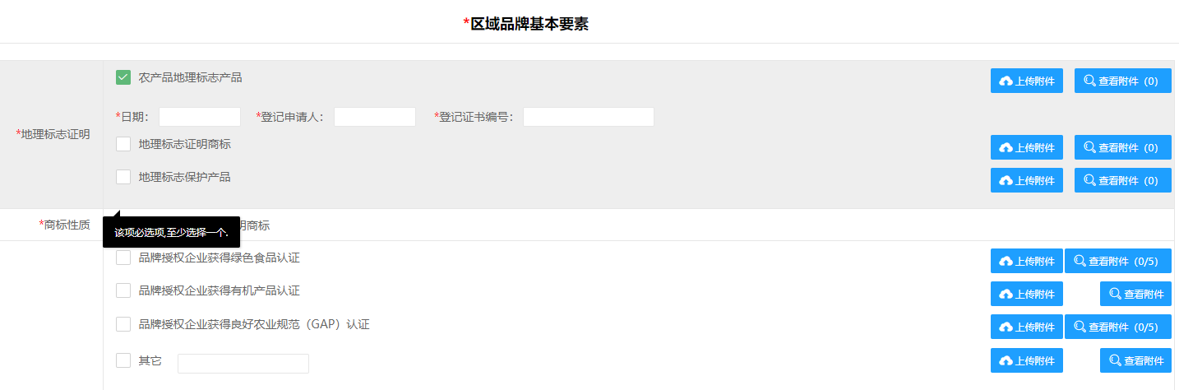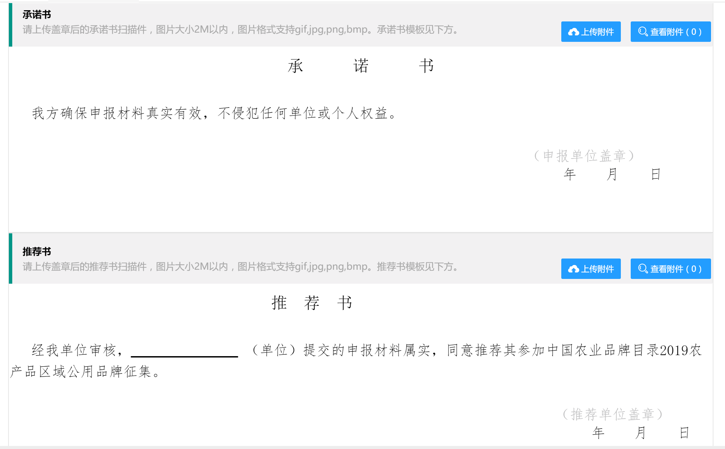
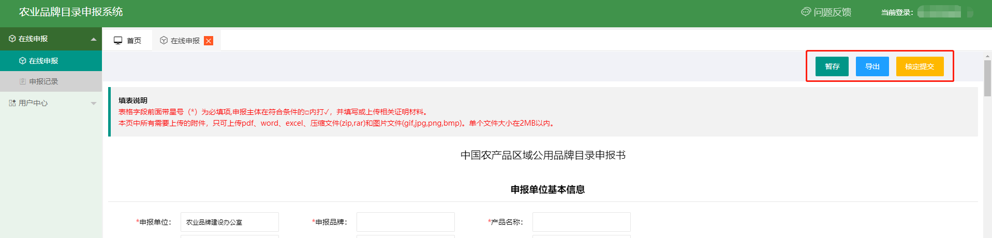
③申报书页面有“暂存”“导出”“核定提交”几个按钮。“暂存”按钮可以暂时保存尚未填写完整的内容，暂存后再回到系统点击申报记录继续填报，之前填报内容不会丢失。
填报至承诺书和推荐书时，用户需通过“导出”按钮将申报书打印出来，在承诺书处加盖申报单位公章，在推荐书处加盖推荐单位公章。将两份盖章文件以附件的形式上传后，申报书正式填报完成。
此时申报用户可点击“核定提交”按钮提交申报资料。
！！！注意！！！：申报资料核定提交后则无法修改，请确认后再提交，并保证最终报送的申报材料与系统提交材料的一致性。
下图为另外一种方式导出申报书：
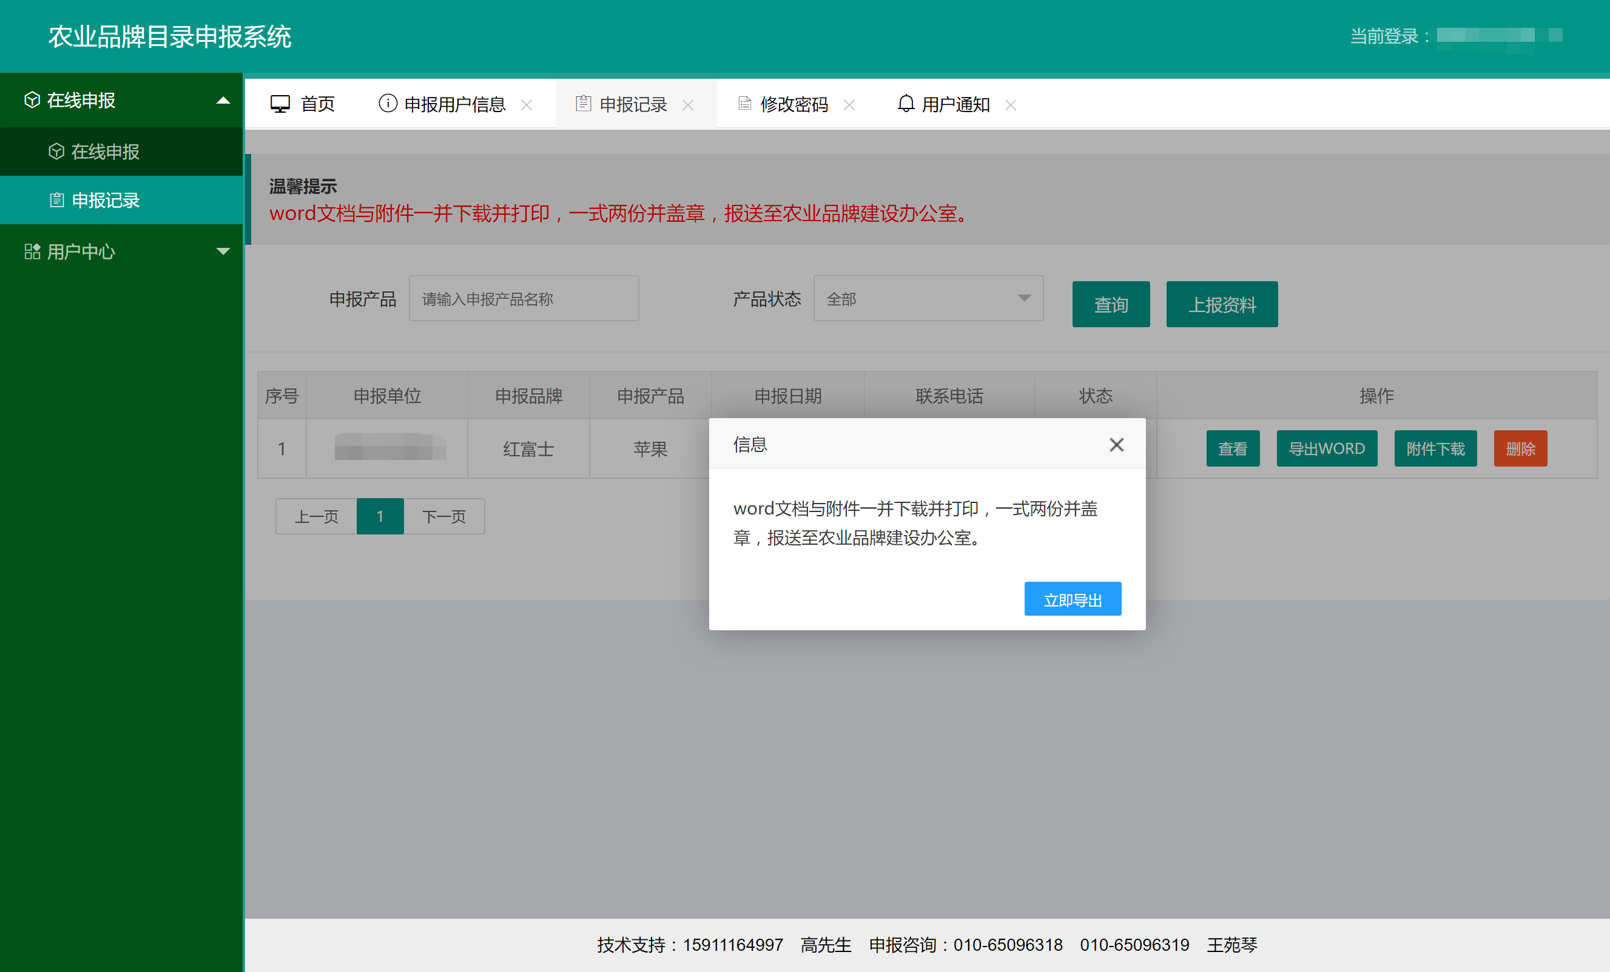
附件下载功能方便用户和审核工作人员查看、整理申报书中的附件信息。具体操作见下图：
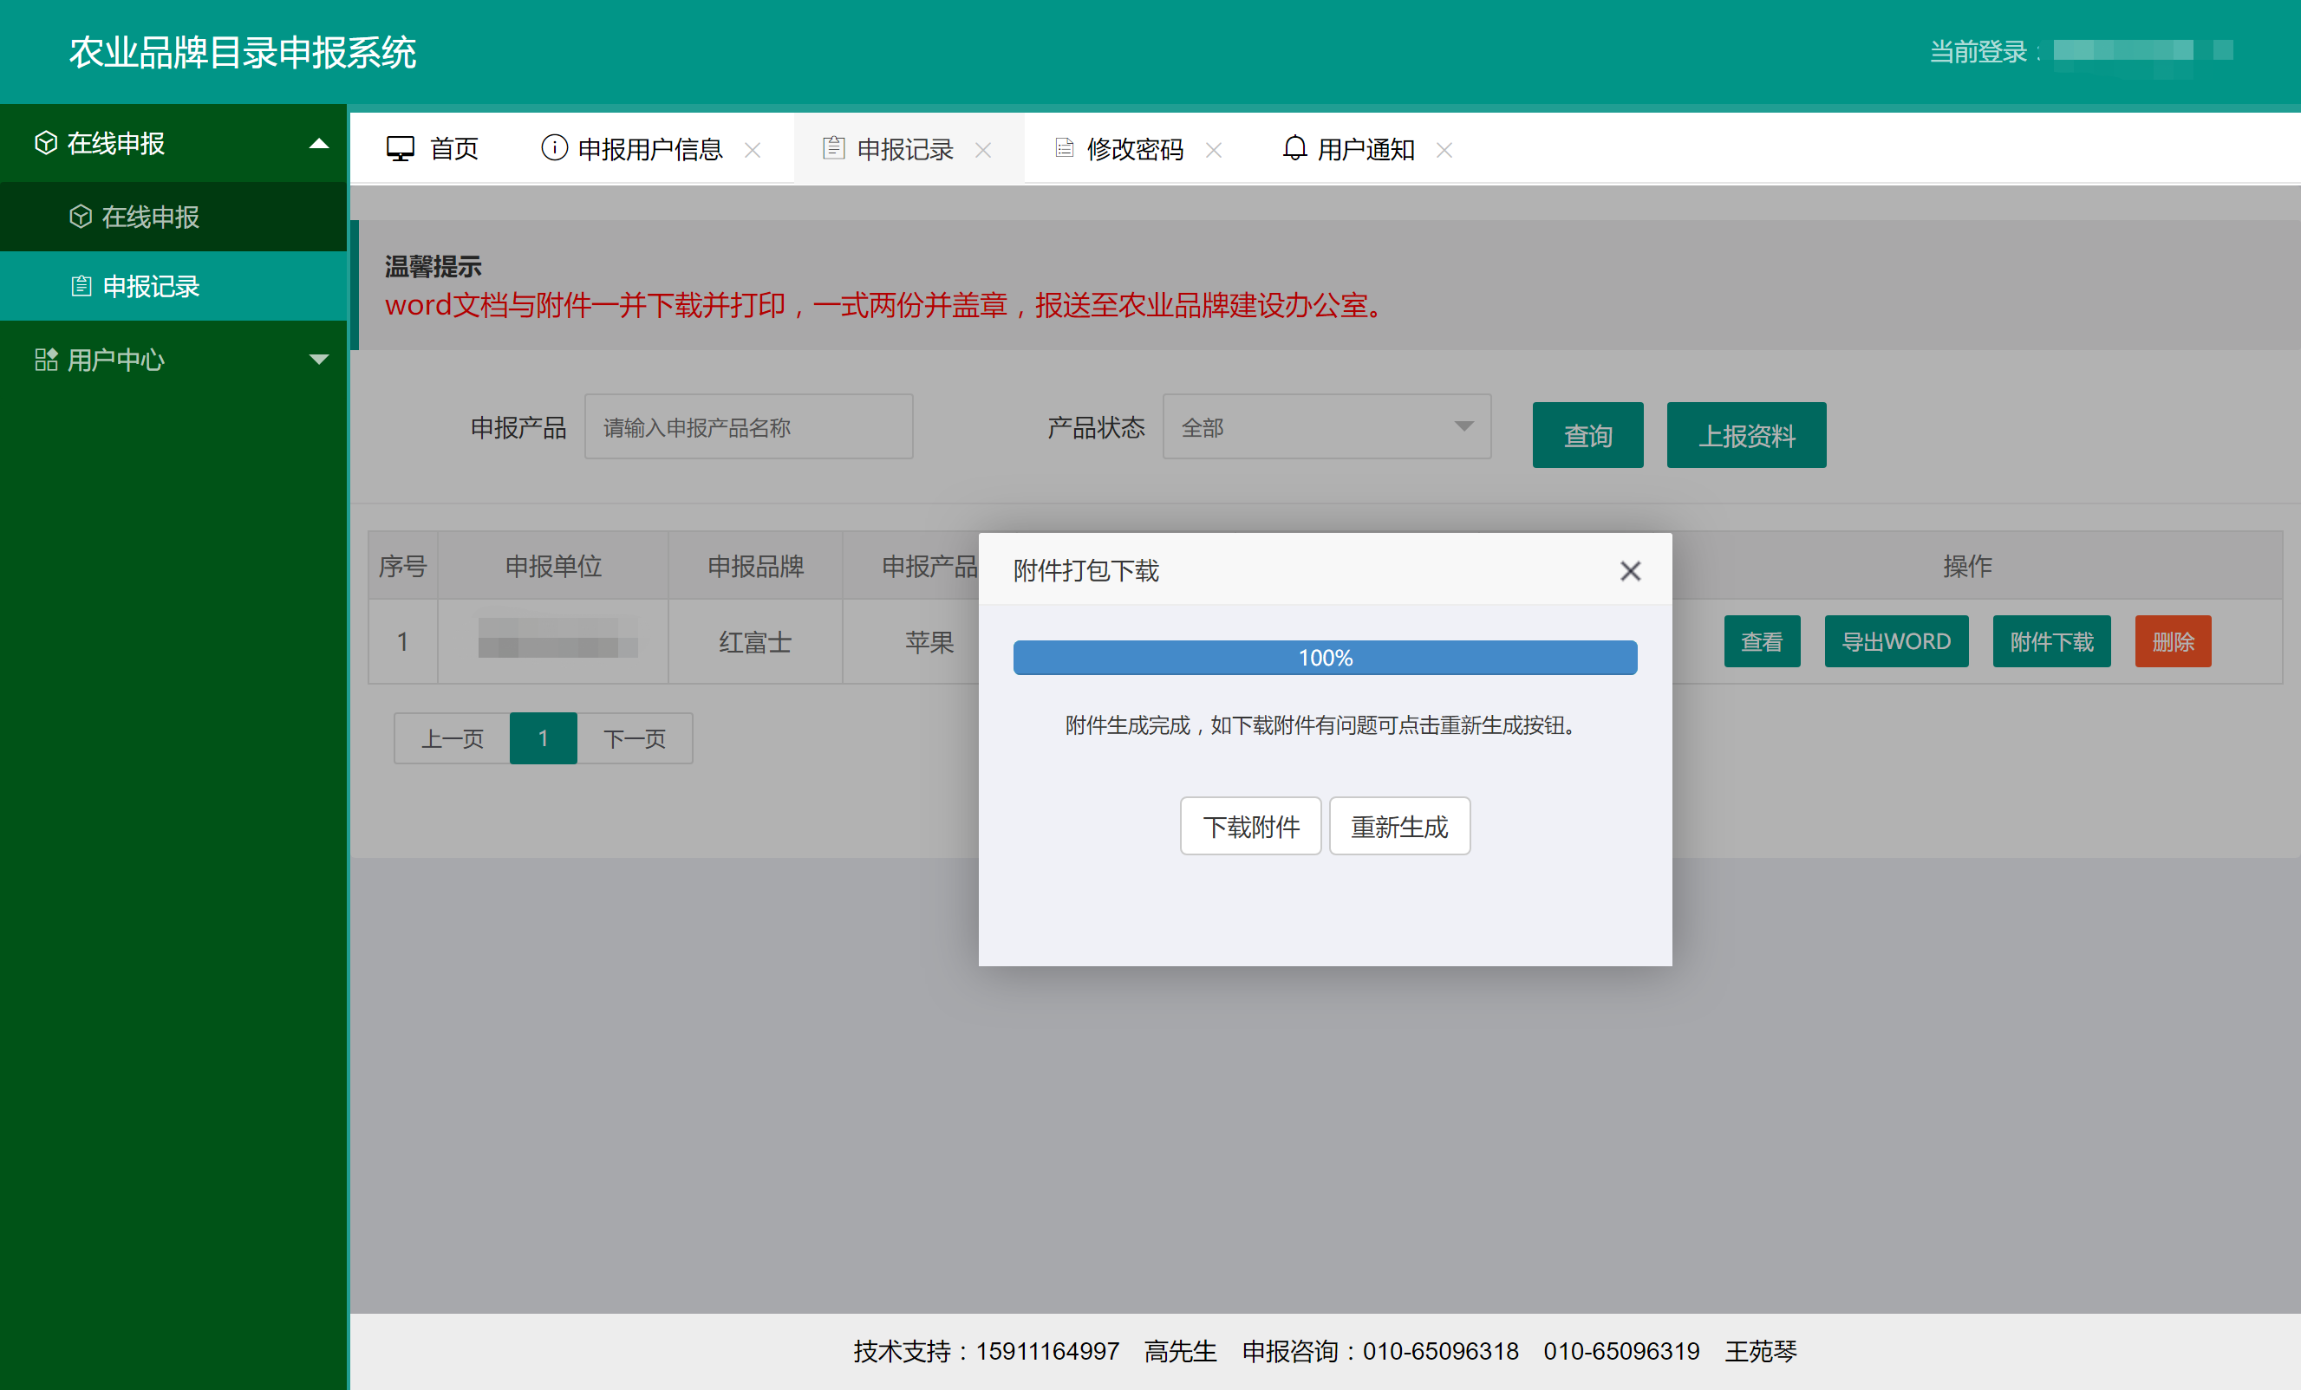
附件下载是以压缩文件的形式提供，下载后将压缩文件解压，各附件的存储是以文件夹的形式对应相应的填报数据项，以汉字文件名的方式对应各附件的名称。具体见下图：
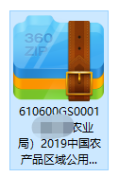
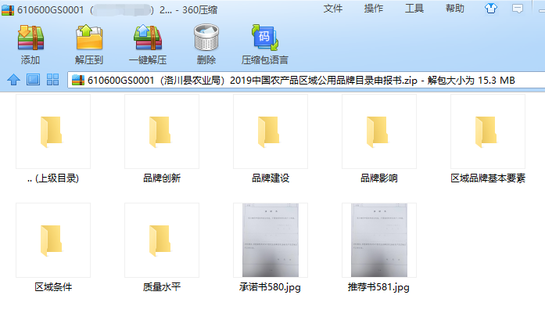
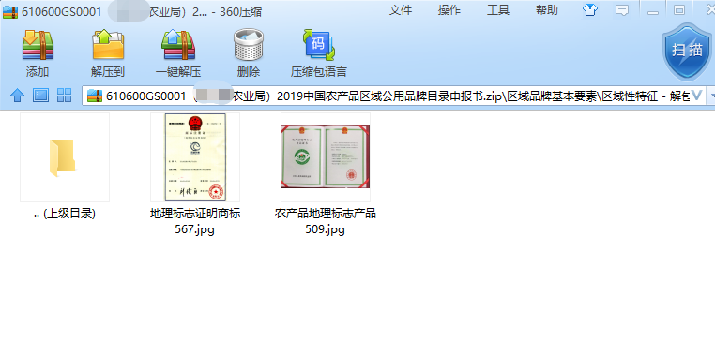
申报提交和未提交的申报书，用户可在申报记录中查看。见下图：
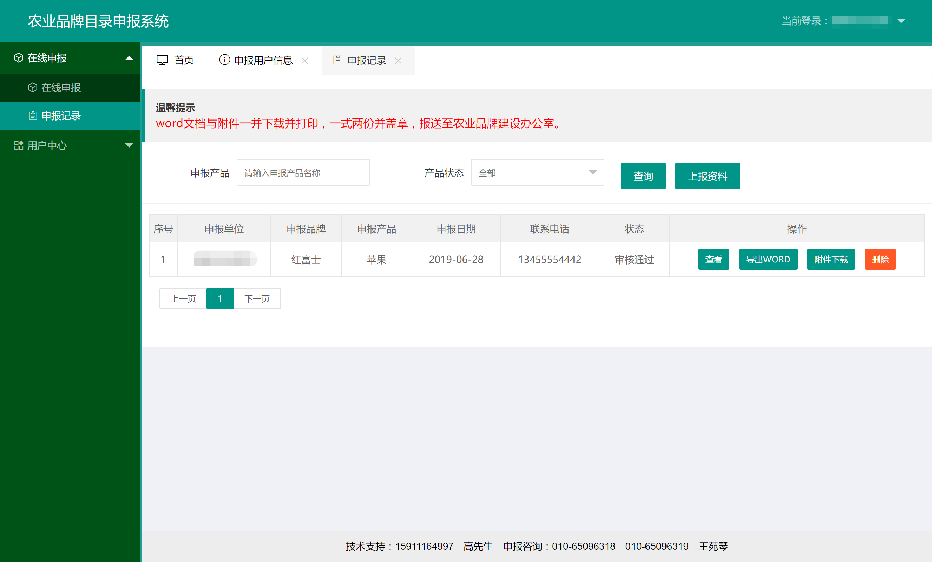
申报书的状态分为：暂存中、审核中、审核通过三种状态。用户可在申报记录中直接对暂存申报书修改，也可以查看申报书提交后处于什么状态。系统审核通过以后会由专家审议。品牌审核通过后，会以手机短信的方式告知用户。如未通过审核也会有手机短信提示。用户可通过手机短信或登录系统，查看并及时了解申报资料的审核进展。
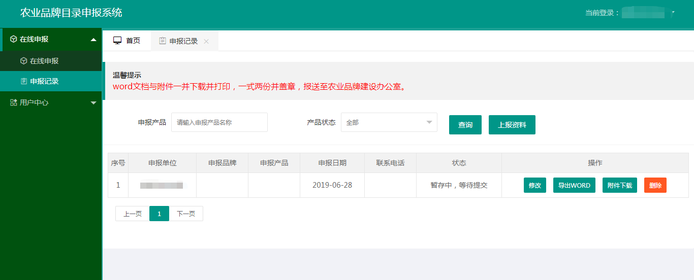

三、用户中心
系统为申报用户提供的另外一个功能是用户中心。用户中心包括：申报用户信息、单位基本情况、修改密码、用户通知四个功能。见下图：
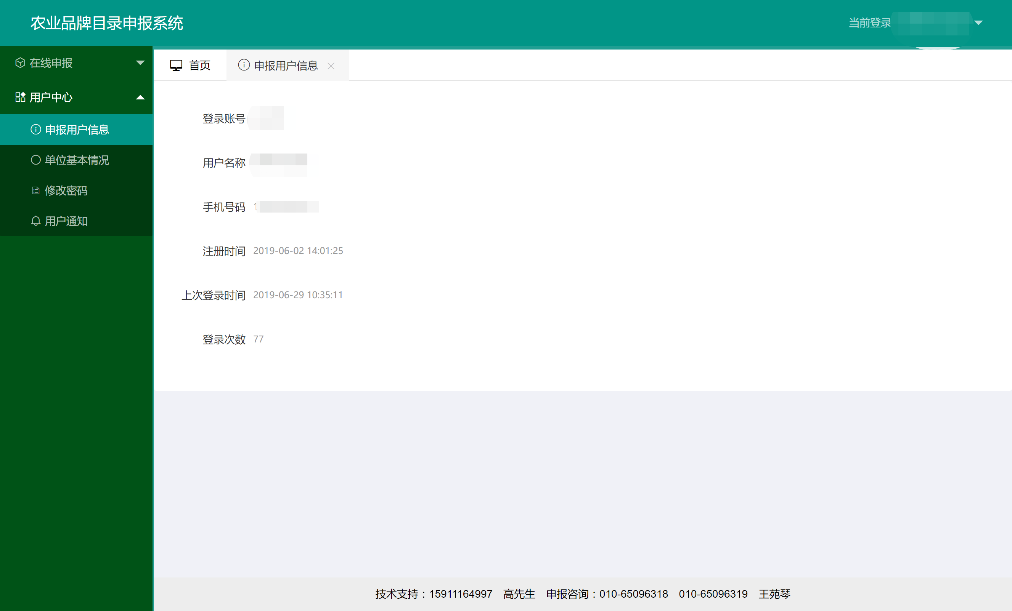
申报用户可自行修改密码等信息。
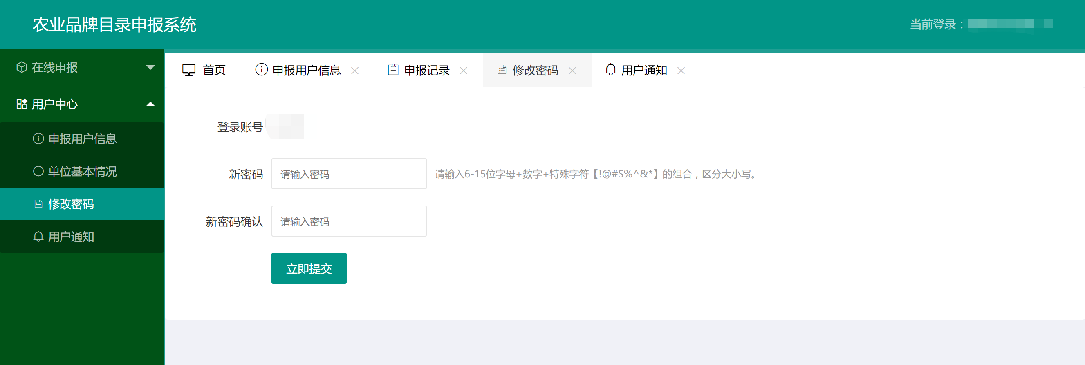

可在“用户通知”内查看相关的系统提示信息。
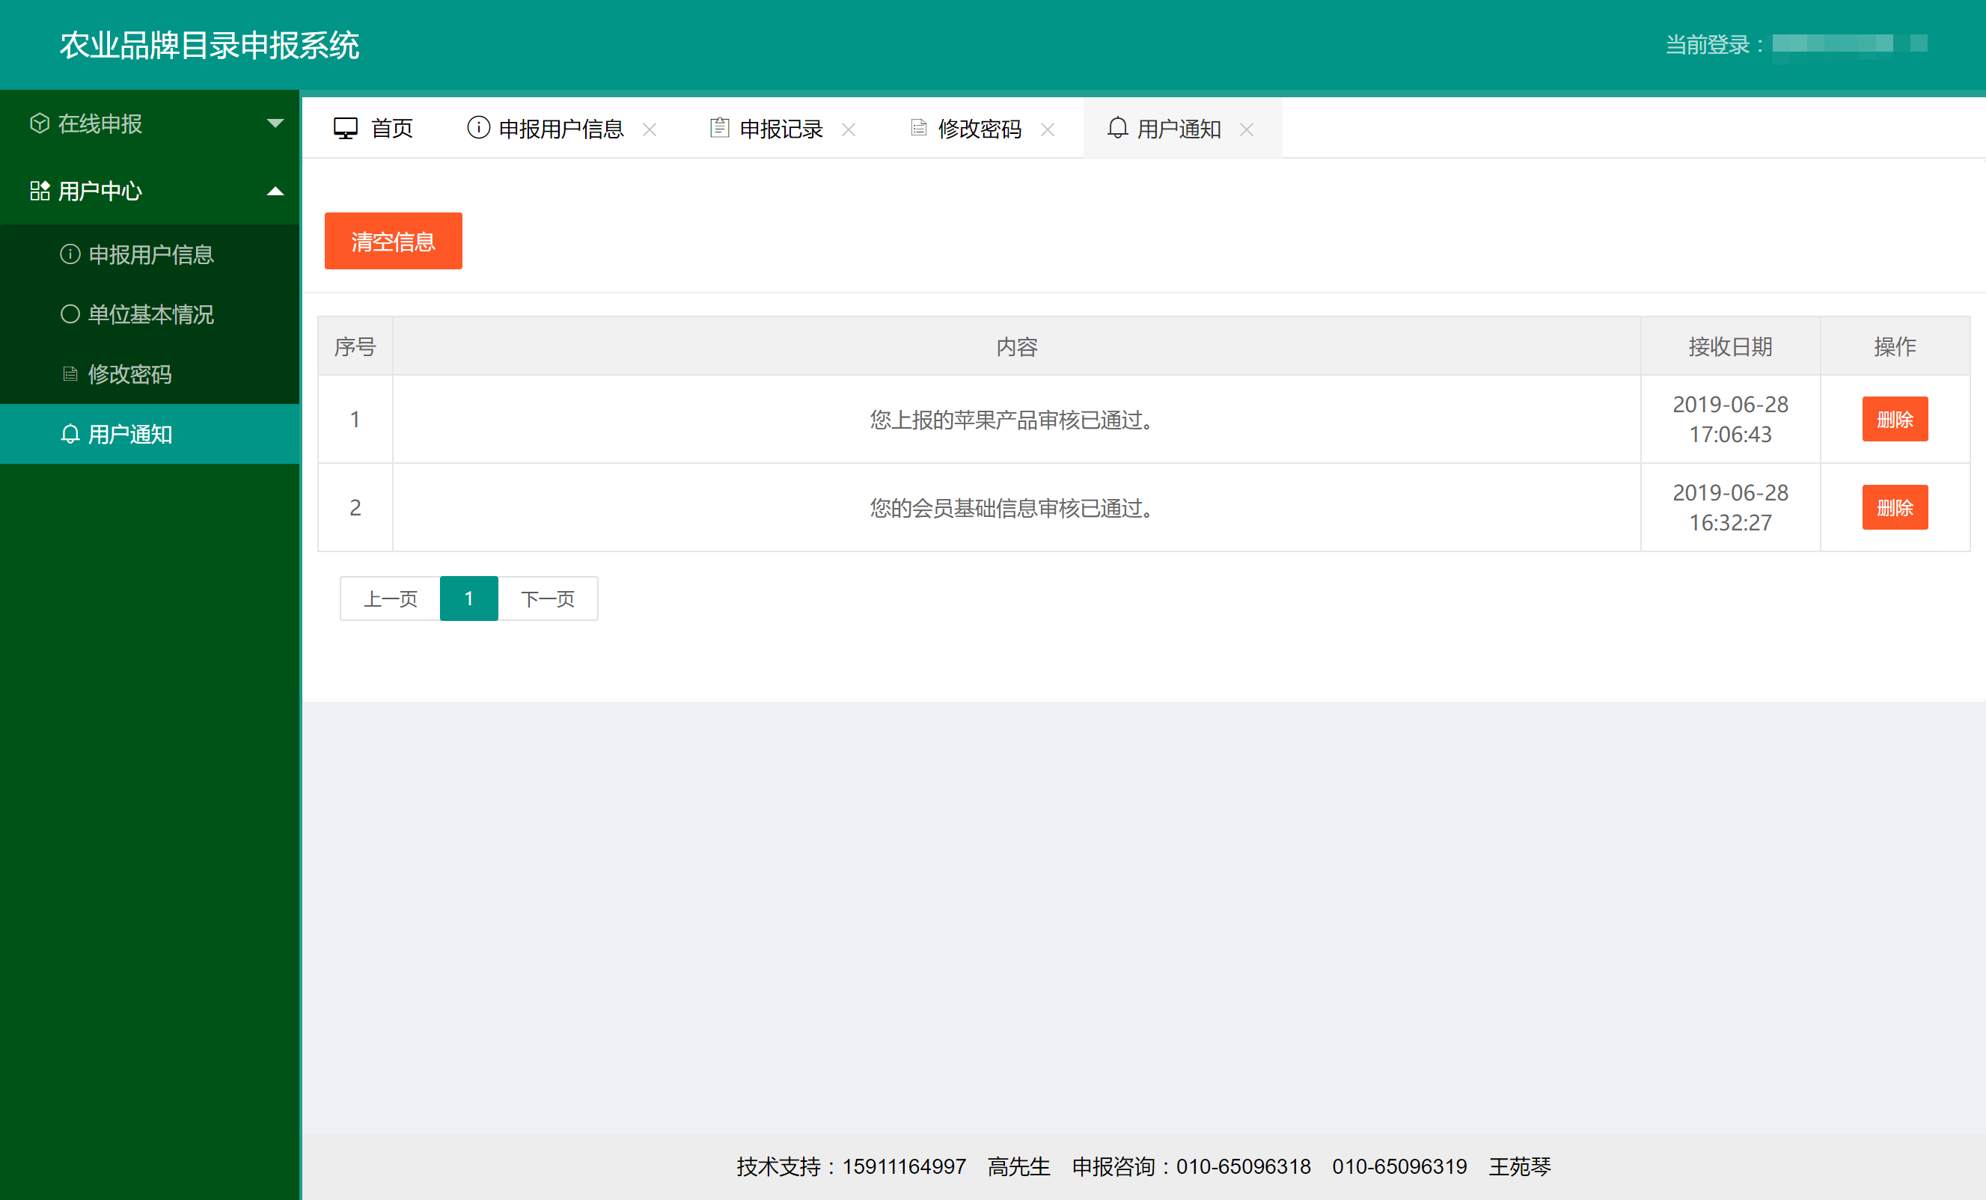

●修改密码
定期修改密码，以确保信息安全。系统会定期对长期不修改密码的用户进行管控。管控后，用户原来的密码不可用，请到“忘记密码”进行密码修改操作。
下图为修改密码操作界面：
